Estrés gástrico y protección por aceite de Cannabis en ratas.
Bedini Oscar A; Naves Ariel E; San Miguel Patricia; Ayala Micaela; Espinosa Trinidad; DamianiAgustin F; Ferrer Martin.
Objetivo: estudiar la acción del aceite de Cannabis en la mucosa gástrica (MG) de ratas sometidas a estrés por inmersión e inmovilización (In-Im ).
Método: A ratas SpragueDawley( n = 8 ) de 250 grs± 30 grs de peso promedio,en ayunas de 12 hs excepto agua ad-libitum y evitando la coprofagia , se las sometió a estrés por In-Im. Para el estrés, cada rata fue colocada en un tubo de PVC, con perforaciones múltiples. Luego los tubos fueron sumergidos en un recipiente con agua a 18 °C en forma vertical con cada animal en su interior, hasta el apéndice xifoides. Luego se esperó 6 hs. Se realizaron los siguientes experimentos: Grupo 1: (3) ratas en estrés testigos. Grupo 2: (5) ratas a las cuales previamente al estrés se realizó: Pre tratamiento con 1 ml de aceite de Cannabis en forma oro-gástrica, por día y por 7 días consecutivos previos al estrés. El aceite de Cannabis utilizado fue analizado previamente en el laboratorio Central de la facultad de Ciencias Bioquímicas de Rosario –UNR. Con el siguiente resultado de su perfil químico: Contenido de Cannabinoides: delta -9-tetrahidrocannabivarin 0.55 %. Cannabidiol (CBD) 24.76 %, Cannabicromeno 9.42 %, Delta -9- Tetrahidrocannabinol (THC) 49.84 %, Cannabigerol 1.88 %, Cannabinol 13.54 %. Contenido relativo THC/CBD: CND 33.19 %. THC 66.81 %. Cuantificación contenido THC,CBD: CBD ( mg/ml) 0.63 , THC 8 Mg/ml ) 1.27 . Finalizadas las 6 hs del estrés, las ratas fueron sacrificadas con una sobredosis de éter, se realizó laparotomía abdominal, se extirpó el estómago y se procedió a su apertura por su curvatura mayor. Se tabuló el % del área lesional necrótica macroscópica de la MG medida por planimetría computarizada, post fotografía del total de la mucosa gástrica. Posteriormente se obtuvieron cortes de la MG para estudio anatomopatológico con coloración de H.E y PAS.
Resultados : Grupo 1, ratas estrés testigo: % del área necrótica macroscópica de la MG: 60 %. Grupo 2: ratas con pre tratamiento con aceite de cannabis 1 ml IG / día, durante 7 días, ayuno de 12 hsy luego estrés 6 hs: % del área necrótica de la MG 9 %± 3.
Conclusiones: El aceite de Cannabisutilizado cuyo contenidode THC/CBD:66.81 / 33.19 y cuya cuantificación fue de THC / CBD: 1.27 / 0.63, protegió significativamente a la MG, en ratas sometidas a estrés por IN-IM.
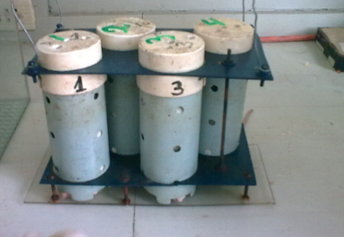

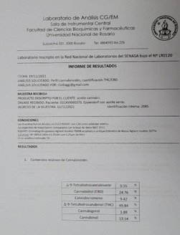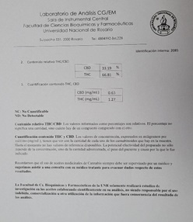

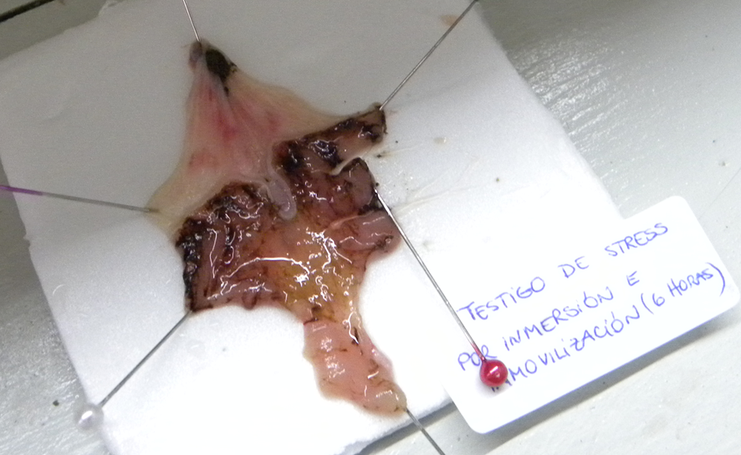

Grupo 1, ratas estrés testigo: % del área necrótica macroscópica de la MG: 60 %.
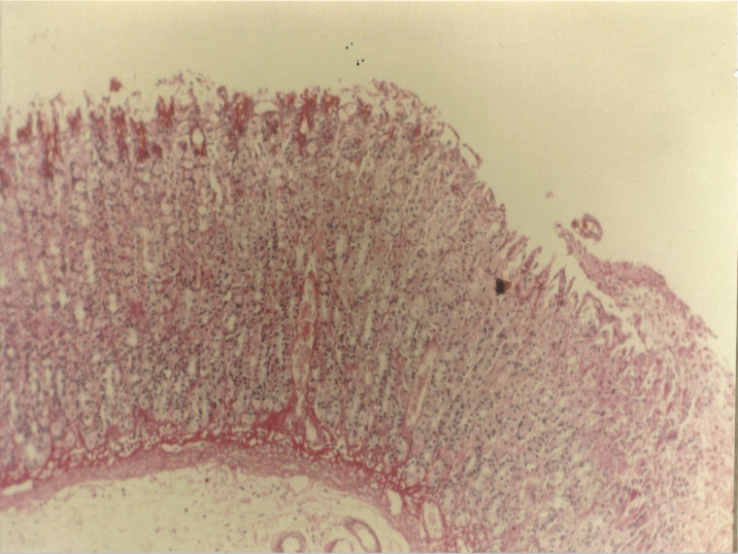
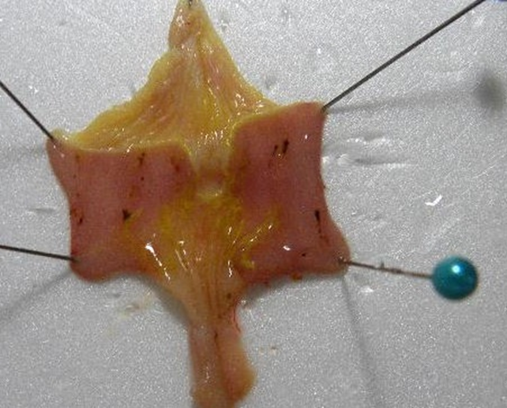
Grupo 2: ratas con pre tratamiento con aceite de cannabis 1 ml IG / día, durante 7 días, ayuno de 12 hsy luego estrés 6 hs: % del área necrótica de la MG 9 %± 3.
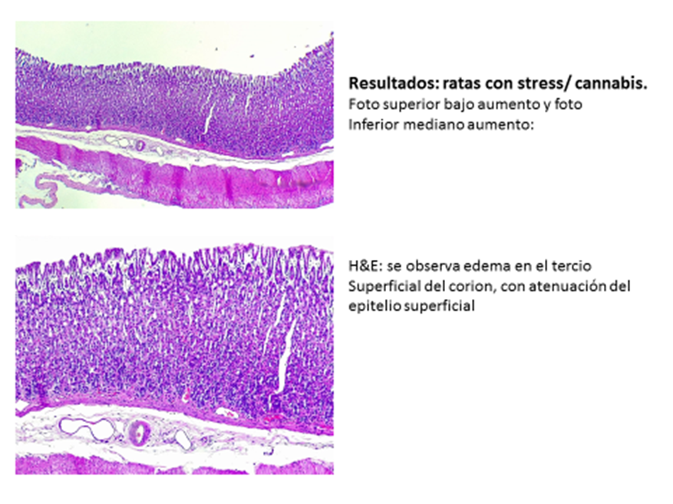

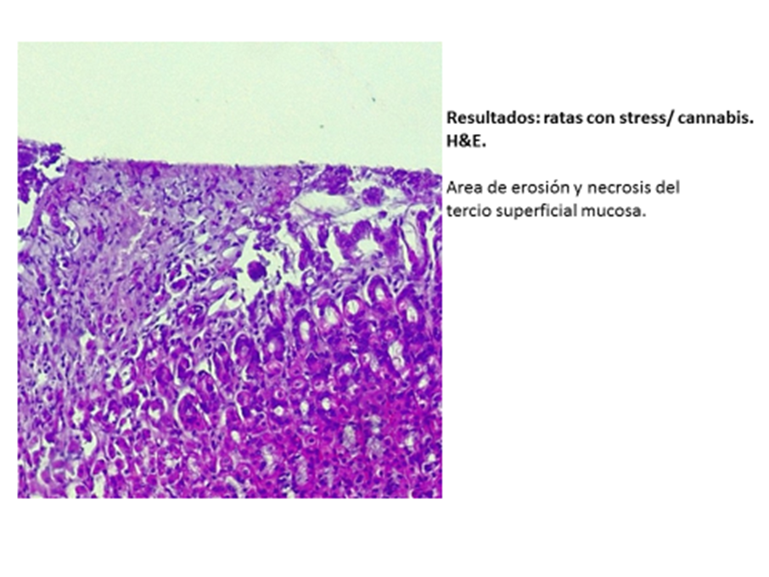

Cuantificación de la concentración de THC, CBD, CBG, THCA, CBDA, CBGA, THC Total, CBD Total y CBG Total en HPLC
Los cannabinoides producidos por la planta se encuentran en forma ácida. Cuando se aplica calor o por acción de la radiación UV, estos cannabinoides pierden una molécula de CO2 y pasan a su forma neutra, a este proceso se le denomina descarboxilación. De esta forma, cuando se fuma o vaporiza una muestra de cannabis, gran parte de los cannabinoides presentes se descarboxilan por el efecto del calor y pasan a su forma neutra, sin embargo, si la misma muestra es por ejemplo ingerida, al no aplicarse calor, los cannabinoides ácidos se mantienen en su forma original.

La cromatografía líquida de alta resolución (HPLC) no emplea calor en ninguna fase del análisis, por lo que no se produce la descarboxilación de las muestras. Por lo tanto, cuando estamos trabajando en HPLC, si queremos cuantificar el contenido de cannabinoides que tiene un material vegetal o extracto, podemos ofrecer tres resultados de concentración:

% de Δ9-THC, CBD Y CBG
% de THCA, CBDA Y CBGA
% de THC Total, CBD Total y CBG Total
El THC Total, CBD Total y CBG Total es la cantidad máxima que podemos obtener de estos cannabinoides si descarboxilamos adecuadamente (o completamente) la muestra.

El % de THCTotal es la suma de las medidas de % de Δ9-THC y % de THCA multiplicado por un factor de conversión. Debido a que este factor no es un número mayor que 1, no es de extrañar que el % de THC Total sea inferior a la suma de los dos anteriores sin considerar dicho factor de conversión.

El cálculo del factor de conversión se obtiene, sabiendo que la reacción de descarboxilación es la transformación de THCA al THC por la pérdida de una molécula de dióxido de carbono (CO2), de la siguiente forma:

Al perder el CO2, el THCA se convierte en THC que es una molécula más pequeña y, por tanto, menos pesada que el THCA (el THCA pesa 358 gramos por mol, mientras que el THC pesa 314 gramos por mol). Considerando esa pérdida, por cada molécula de THCA tendremos 358/314= 0.877 moléculas de THC. Por tanto, la forma correcta de calcular el % de THC Total en HPLC es:

% de THC Total = % de THC + (% de THCA x 0,877)

El mismo principio se aplica para el cálculo del % de CBD Total y CBG Total. En estos casos la fórmula es:

% de CBD Total = % de CBD + (% de CBDA x 0,877)
% de CBG Total = % de CBG + (% de CBGA x 0,878)

Cuando se analizan las muestras utilizando la cromatografía de gases (GC) no hace falta aplicar esta ecuación porque durante el análisis la muestra está expuesta a temperaturas muy elevadas. Por este hecho, se da por supuesto que la reacción de descarboxilación se da totalmente en el inyector.
En el método oficial del “Reglamento (EC) No 1177/2000 del 31 de Mayo del 2000”, el inyector está a 300 C y la cantidad inyectada es muy pequeña, por lo que se considera que la reacción de descarboxilación se produce completamente.

Hay que tener en cuenta que la descarboxilación de cualquier tipo de cannabis no suele ser perfecta, bien sea debido a que no se han conseguido convertir todos los cannabinoides ácidos en neutros, porque se han formado otros productos de degradación o incluso por evaporación parcial de los cannabinoides, por lo que la cantidad de cannabinoides neutros que obtendremos descarboxilando puede ser algo inferior al valor de THC Total, CBD Total o CBG Total que hemos obtenido, debido a que estos valores expresan la cantidad máxima que se obtiene en el caso de darse una descarboxilación completa al 100%.

Por todo lo anterior podemos concluir que el análisis por HPLC, sin descarboxilar la muestra previamente, es la técnica más precisa para conocer el contenido de cannabinoides presentes en el cannabis, ya que los valores que se obtienen son los valores reales que contiene dicha muestra.

Para más información puede visitar: Análisis de Cannabinoides

